**综合研究前言研究报告**

1. **研究过程展示**

本次前言主要是读书思考的过程

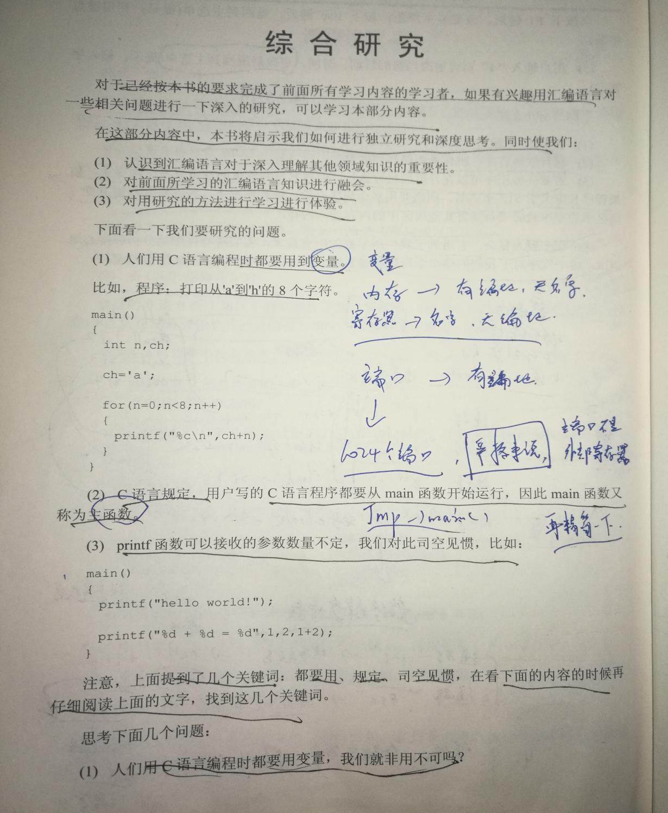

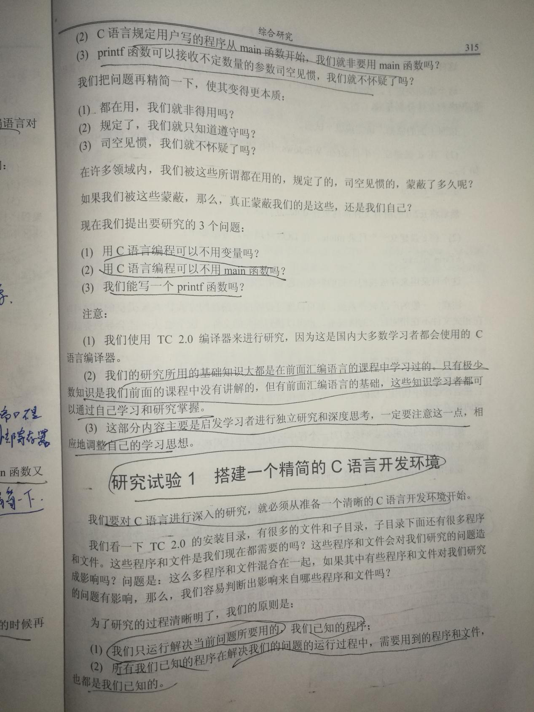

1. **已思考研究并已解决问题汇总**

以下地址，本意是指内存地址。不然实在要说的话，那什么东西肯定都有地址喽，只要它依赖了硬件，我们看得见摸得着检测得到，没有地址才有鬼喽，现在我是只比较一下最常用法的不同。

**1>.变量有名字吗？变量有地址吗？**

变量有变量名；变量有地址。

**2>.寄存器有名字吗？寄存器有地址吗？**

寄存器有寄存器名；寄存器没有地址（此处切记与arm单片机等区分开，现在谈论一下单纯的C语言）。

**3>.内存有名字吗？内存有地址吗？**

内存没有名字；内存有内存地址。

**4>.端口有名字吗？端口有地址吗？**

就目前看到的，好像常用的就是地址；名字？有吗？存疑。

1. **已思考研究并未解决问题汇总**

**1>.用C语言编程可以不用变量吗？（留待综合研究2、3解决）**

**2>.用C语言编程可以不用main函数吗？（留待综合研究4解决）**

**3>.我们能写一个printf函数吗？（留待综合研究5解决）**

1. **研究感想（心得体会）**

看过了书之后，感觉老师首先想要再次提醒我们的就是万变不离其宗：8086汇编学到最后了，我们对数据的存放，也应该再回到最初的起点，对数据的操作，无非还是找到一个合适的地址，并匹配合适的大小，再把它“踹进去”！包括之后几个综合研究一定也会如综合研究一一样，有许许多多的小细节等着我们去发掘。跟着学长学习“三个一”，我只希望我以后可以尽可能地犯错，不在学校里犯大量的错，以后就可能出去吃大量的亏。不过同样重要的是，要加强自我纠错的能力。希望接下来的综合研究自己可以进步。